LAPOR DIRI PPG GURU TERTENTU TAHAP 4 TAHUN 2025
STKIP PGRI BANDAR LAMPUNG
Ketentuan Lapor Diri
Lapor Diri melalui Akun SIM PKB Peserta (Tanggal 28 – 31 Oktober 2025)

LAPOR DIRI PESERTA UNTUK GENERATE NOMOR POKOK MAHASISWA (NPM)
- Masuk ke Alamat Website : https://pmb.stkippgribl.ac.id/jalur-seleksi
- Setelah masuk ke Laman, Scroll ke bawah dan Pilih Lapor Diri PPG Guru Tertentu Tahap 4 Tahun 2025,
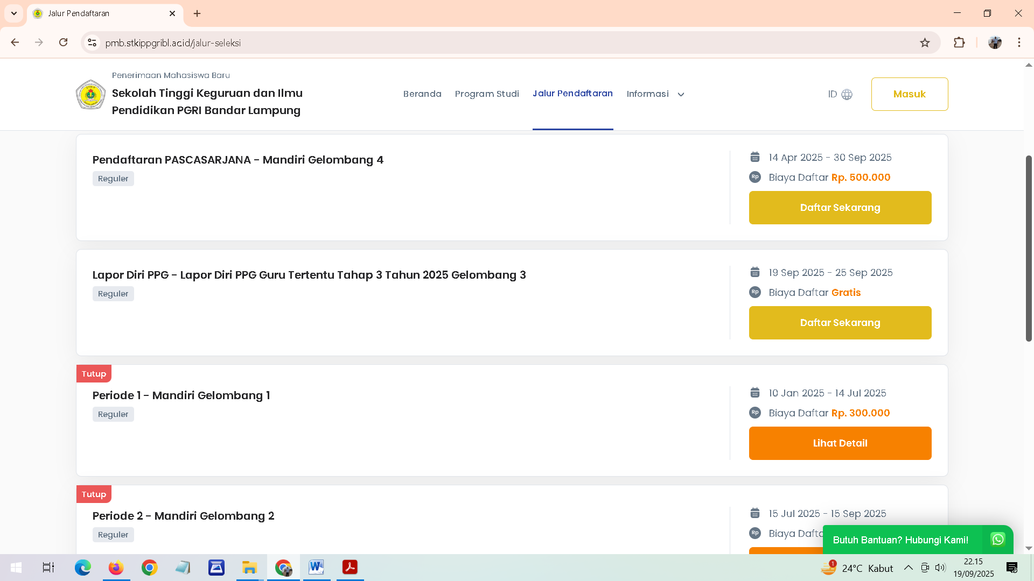
- Kemudian Klik Daftar Sekarang, Kemudian Muncul
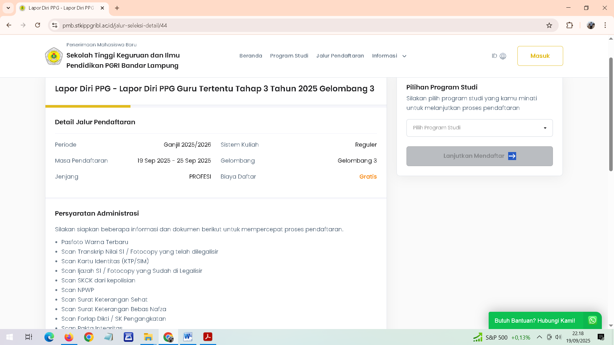
- Kemudian Klik Pilih Program Studi
- Kemudian Pilih Prof – Pendidikan Profesi Guru
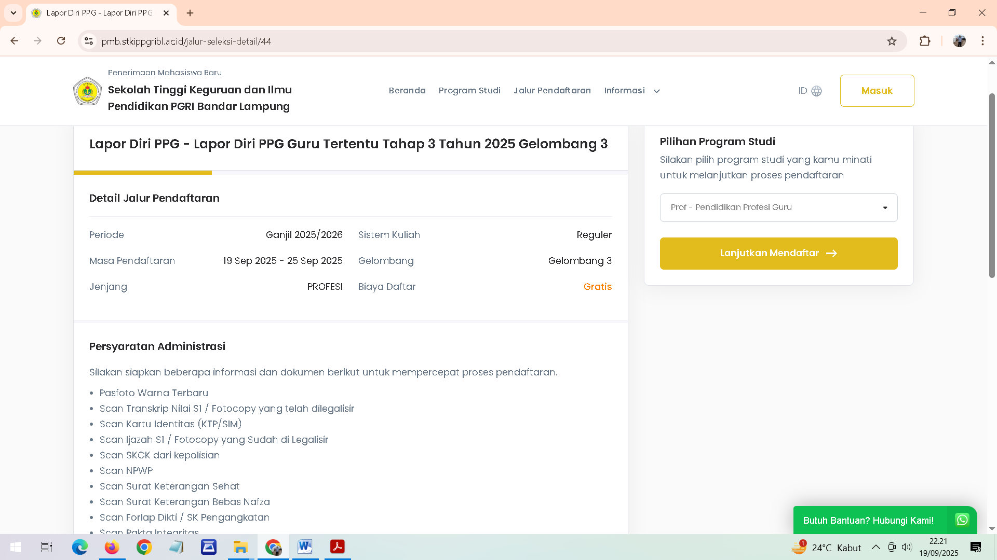

- Kemudian Klik Lanjutkan Mendaftar
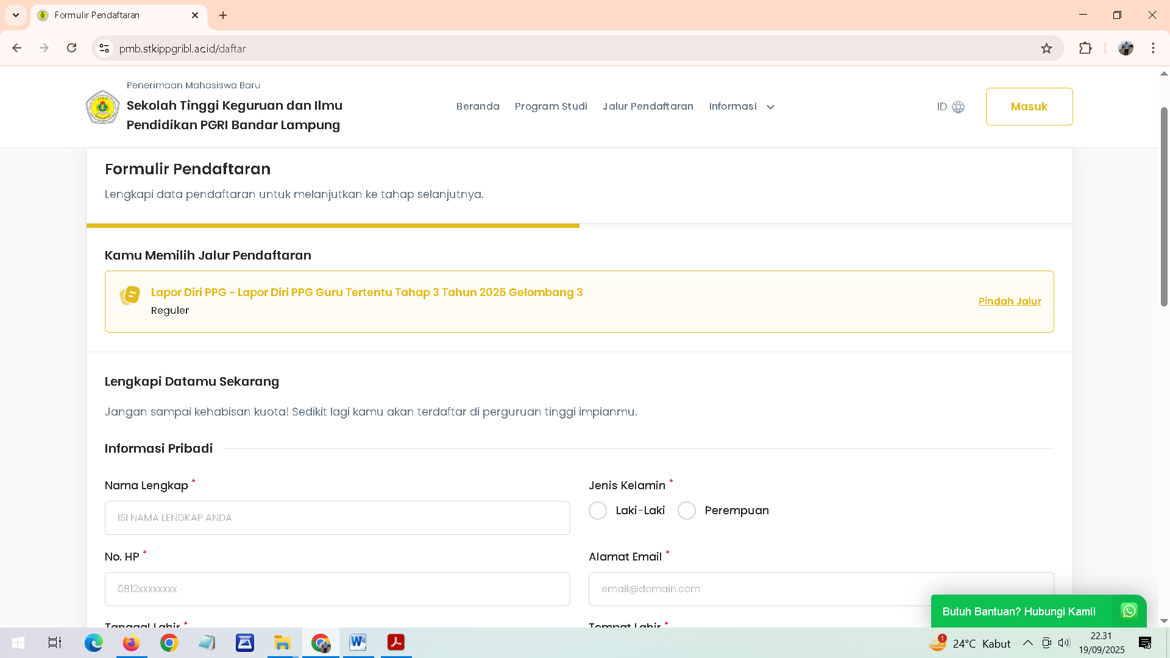

Nama Lengkap diisi Dengan nama Peserta PPG Tanpa Gelar
Yang ada * Merah Wajib di Isi

- Isi Lengkap Semua Biodata Pendaftaran
- Jika Sudah Isi lengkap Kemudian Klik Lanjutkan Mendaftar
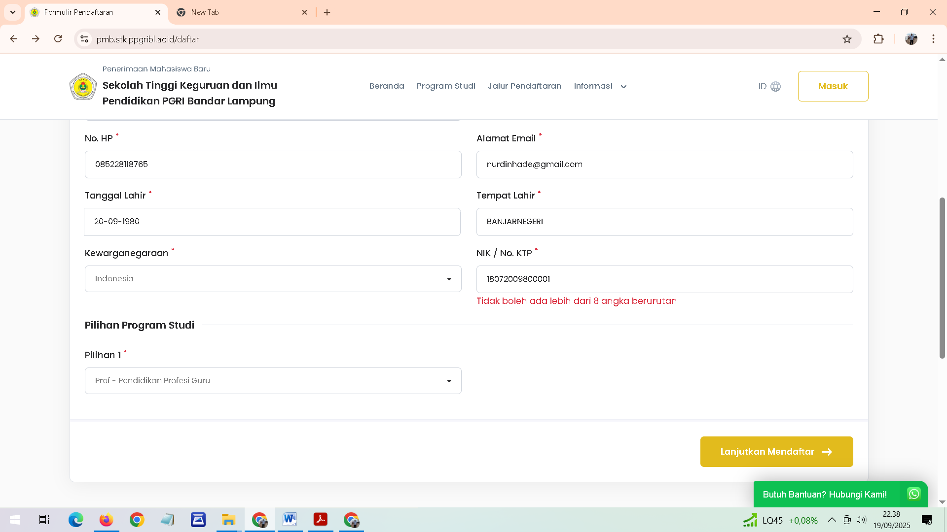

- Setelah Data Lengkap Klik Lanjutkan Mendaftar, maka akan Muncul Konfirmasi Biodata Seperti gambar berikut:

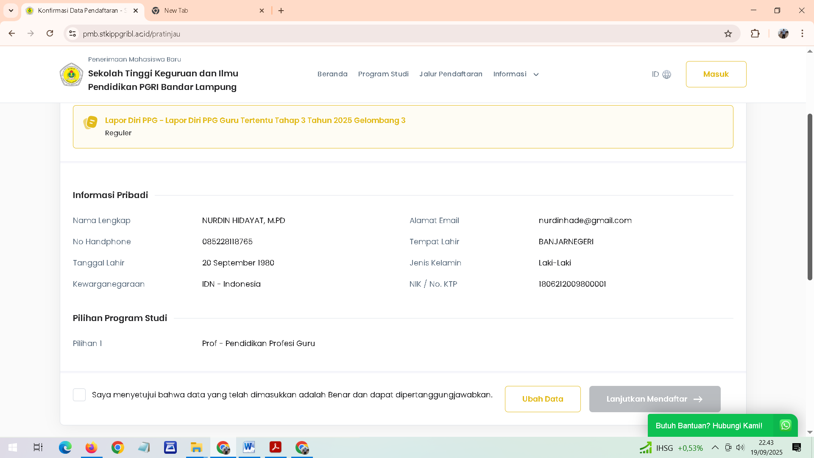

- Kemudian Cheklis (√) Saya menyetujui bahwa data yang telah dimasukkan adalah Benar dan dapat dipertanggungjawabkan, Kemudian Klik Lanjutkan Mendaftar

- Maka akan Muncul Data ID Pendaftar dan PIN
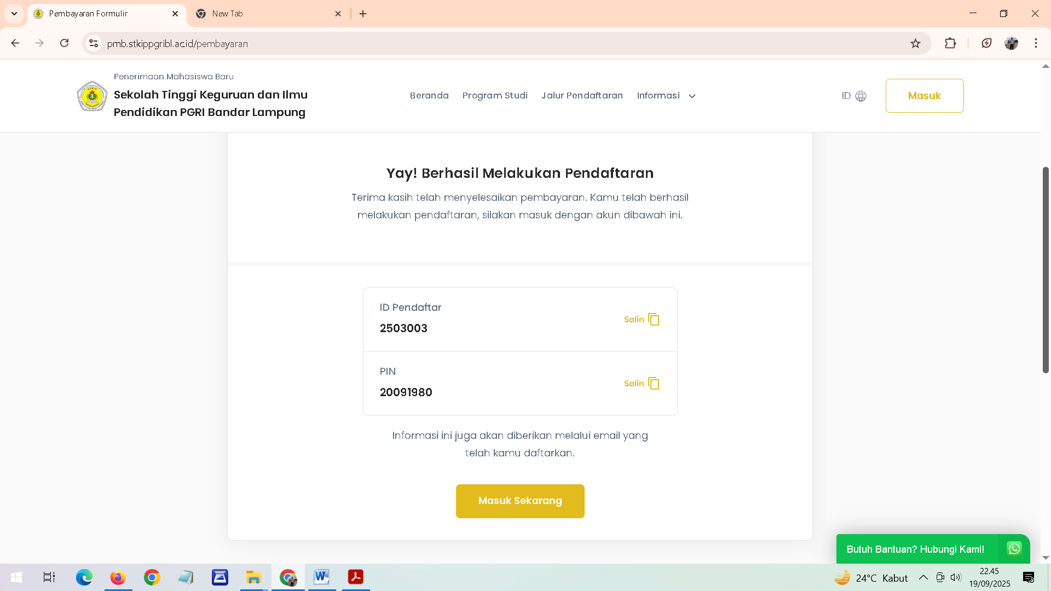
- Salin ID Pendaftar dan PIN Karena Data tersebut yang akan digunakan untuk Masuk.
- Kemudian Klik Masuk Sekarang
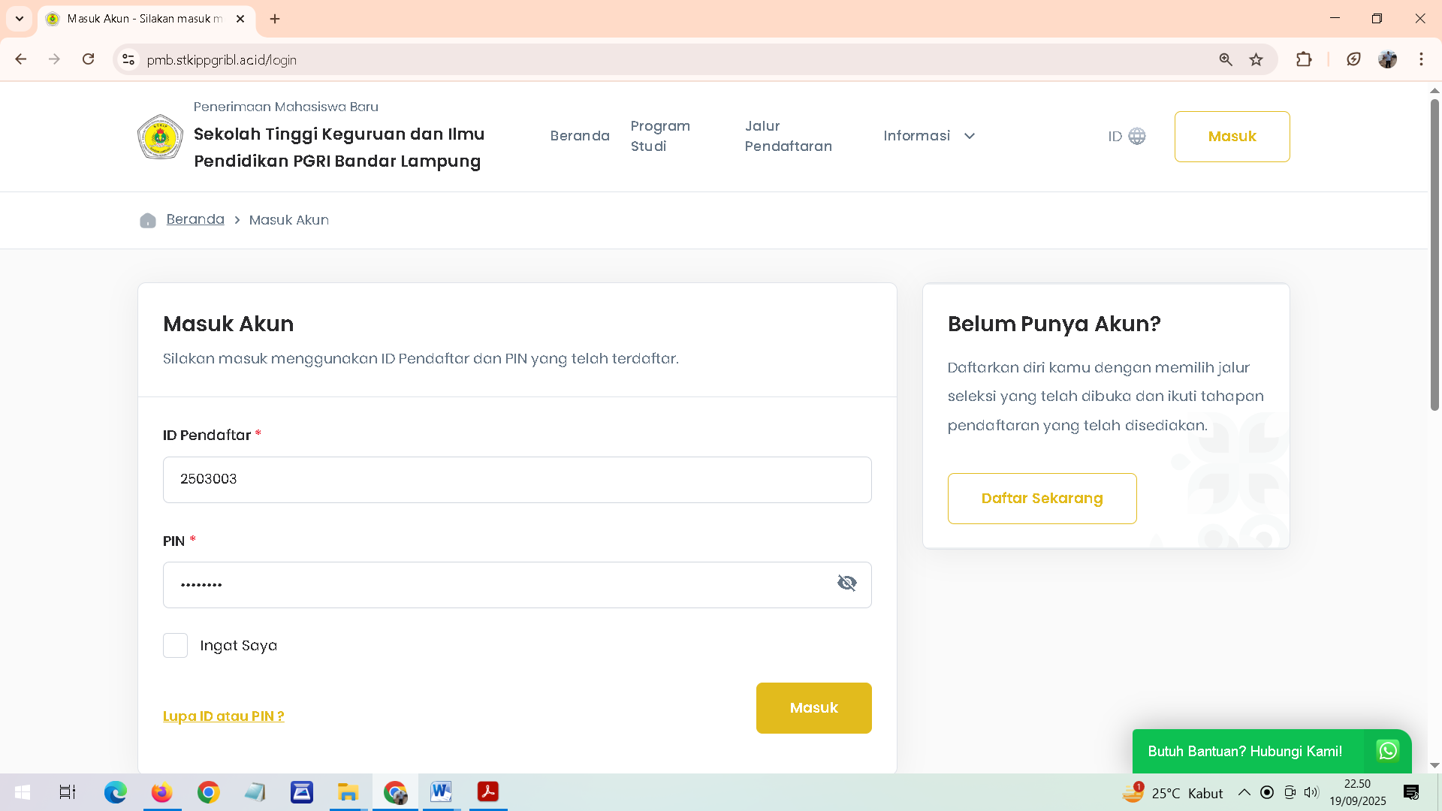

- Kemudian Cheklis (√) Ingatkan Saya lalu Klik Masuk, maka akan muncul Biodata
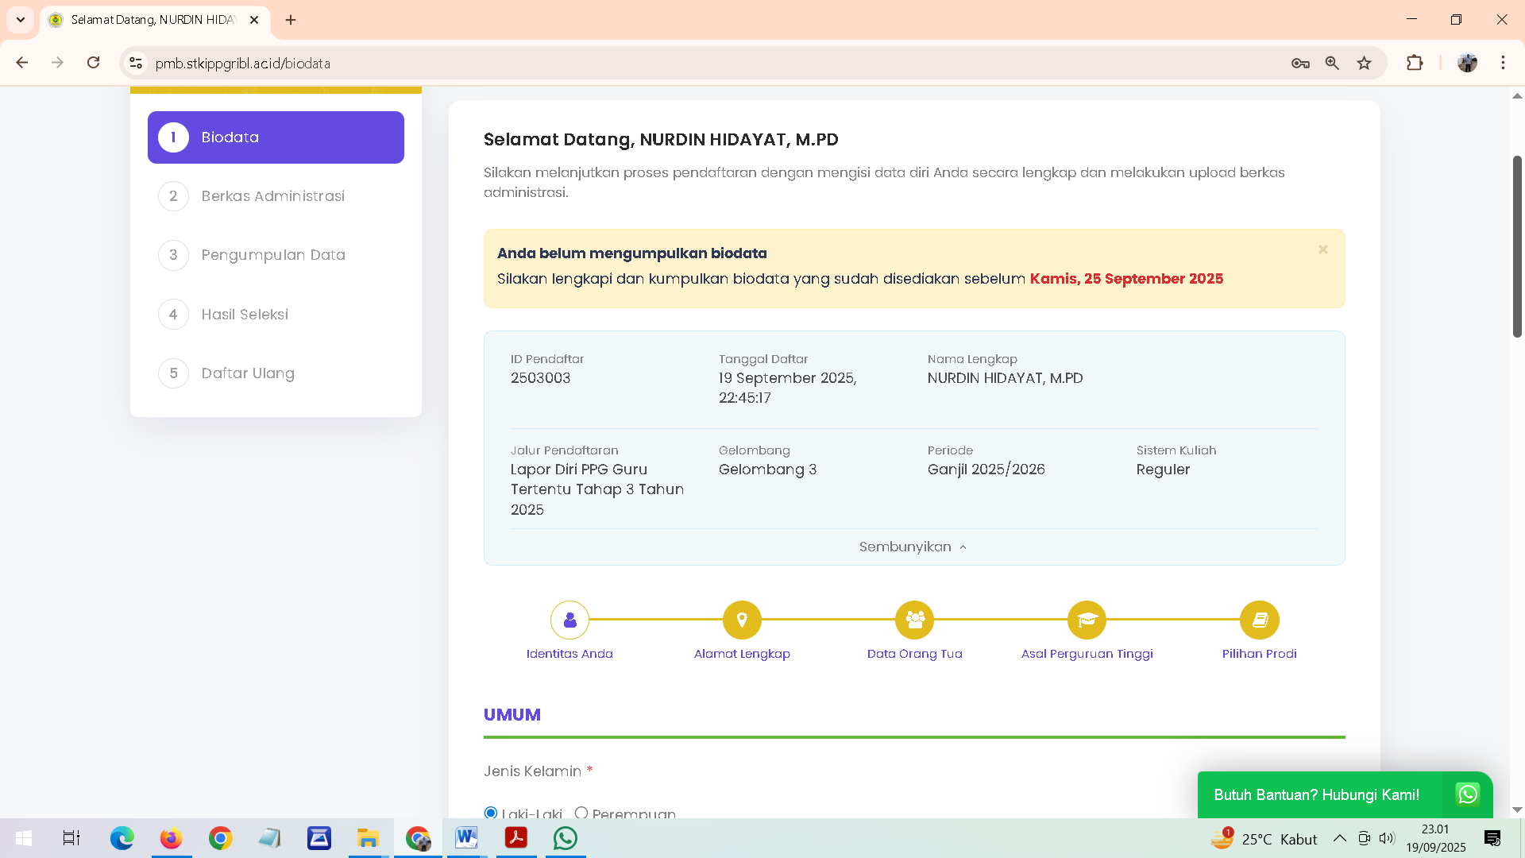

- Lengkapi Biodata yang ada tanda Bintang * yang belum terisi; Setelah Lengkap Klik SIMPAN DAN LANJUTKAN.
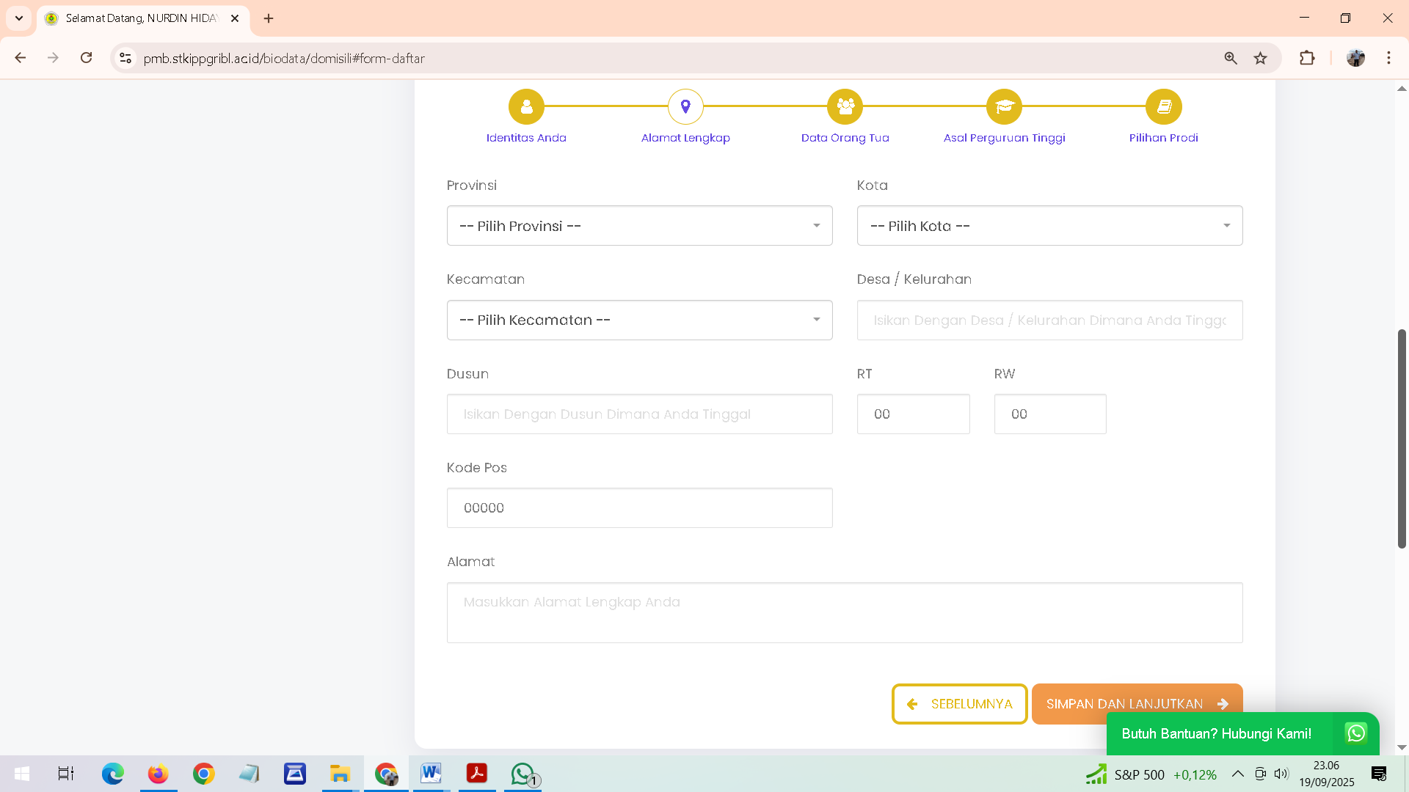
Isi Data Anda dengan Lengkap Karena nanti nya Akan digunakan sebagai Alamat Pengiriman Sertifikat Pendidik.

- Lengkapi Data Sesuai KTP, kemudian Sudah Lengkap Klik SIMPAN DAN LANJUTKAN
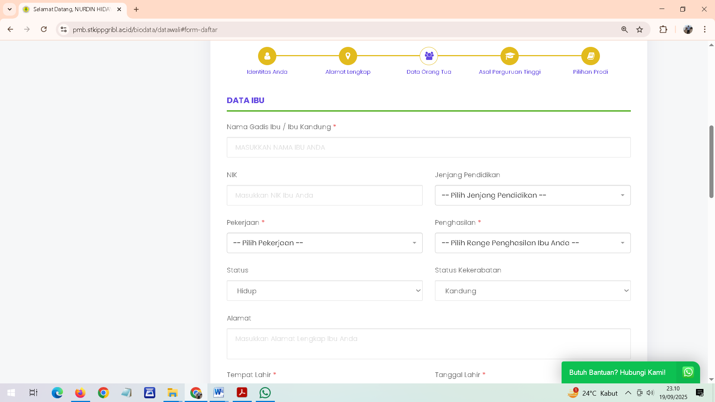
- Lengkapi Data Orang Tua; kemudian Sudah Lengkap
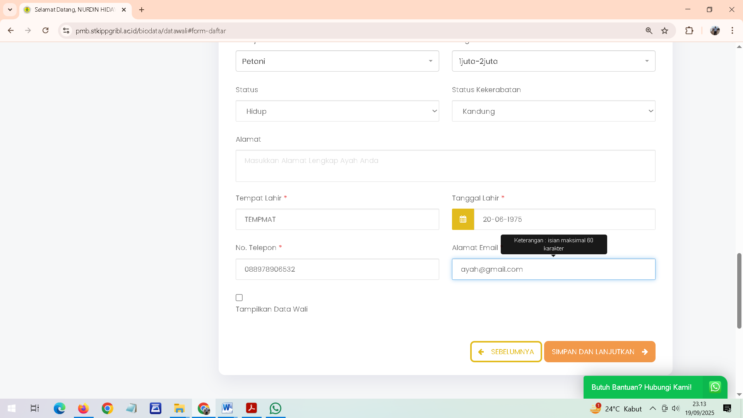
Nama Gadis / Ibu Kandung : Isi dengan Nama Ibu
Pekerjaan : Pilih Pekerjaan Ibu
Penghasilan : Pilih Penghasilan
Tempat Lahir : Ketik Tempat Lahir Ibu
Tanggal Lahir : Pilih Tanggal lahir Ibu
Alamat Email : Isi Email Ibu dan Jangan Sama dengan Email Peserta
Lanjut dengan Isi Data Bapak, setelah lengkap Klik SIMPAN DAN LANJUTKAN

- Lengkapi Data yang ada
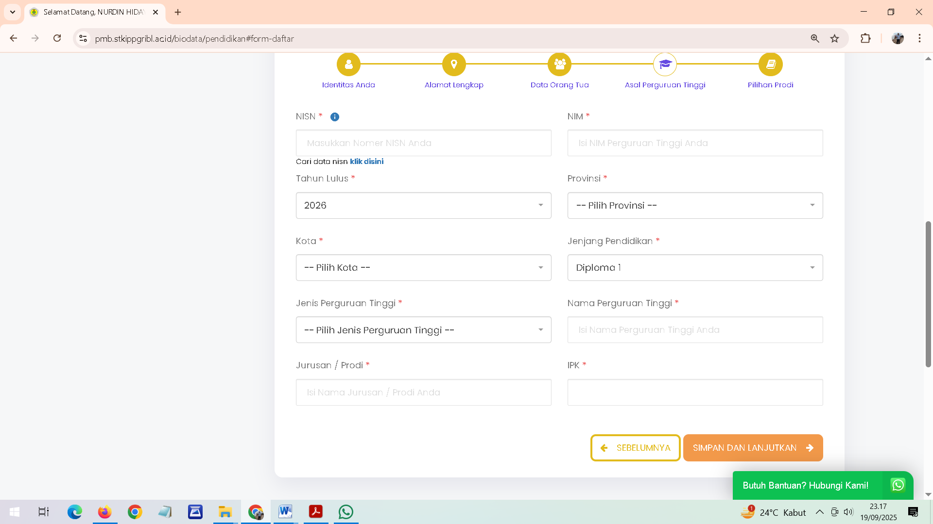
NISN : Masukkan NISN Saat SMA (Jika tidak ada ketik Angka 0
Sepuluh kali)
NIM : Masukkan Nomor Induk Mahasiswa (NIM) atau
Nomor Pokok Mahasiswa (NPM) Saat Kuliah S1
Tahun Lulus : Pilih tahun Lulus Kuliah S1 Jika Tidak Ada Pilih 2015
Provinsi : Pilih Provinsi Tempat Kuliah
Kota : Pilih Kota/Kabupaten Tempat Kuliah
Jenjang Pendidikan : Pilih Strata 1
Jenis Perguruan Tinggi : Isi sesuai dengan Jenis Perguruan Tinggi Asal Peserta
- Akademi
- Sekolah Tinggi
- Politeknik
- Institut
- Universitas
Asal Perguruan Tinggi : Isi Asal Perguruan Tinggi Sesuai dengan Kode PT di
Perguruan Tinggi Anda Kuliah S1

- Kemudian jika Sudah Lengkap Klik SIMPAN DAN LANJUTKAN
- Maka akan muncul konfirmasi Biodata
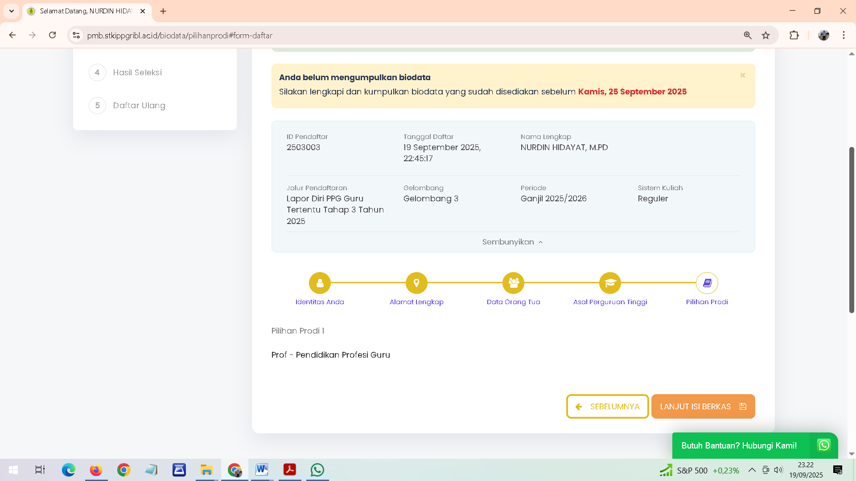
- Klik Lanjut Isi Berkas
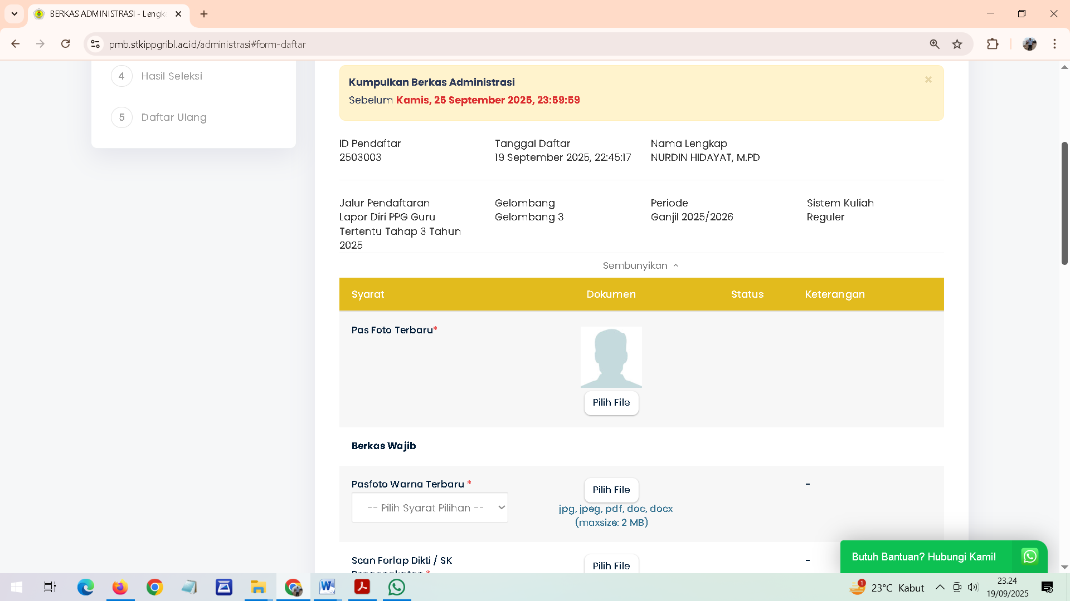
- UPLOAD Seluruh Berkas Lapor Diri
Pas Foto Terbaru* : Upload Pas Foto Sesuai Ketentuan (Ini Untuk Profil)
Pasfoto Warna Terbaru * : Pilih Ukuran Sesuai disebelah Kiri, Kemudian Upload di Sebelah Kanan (Foto ini digunakan Untuk Foto di Sertifikat Pendidik)
Scan Forlap Dikti / SK Pengangkatan * : Upload Biodata Sesuai PDDIKTI
Scan Ijazah S1 / Fotocopy yang Sudah di Legalisir * : Upload Ijazah S1
Scan Kartu Identitas (KTP/SIM) * : Upload Scan KTP
Scan Pakta Integritas * : Upload Scan Pakta Integritas
Scan SKCK dari kepolisian *: Upload SKCK dari POLRES/POLSEK/POLDA
Scan Surat Keterangan Bebas Nafza * : Upload Surat Keterangan Bebas Nafza
Scan Surat Keterangan Sehat * : Upload Surat Keterangan Sehat
Scan Transkrip Nilai S1 / Fotocopy yang telah dilegalisir * : Upload Transkrip Nilai S1

- Jika Sudah Upload Semua Berkas Klik LANJUT
- Maka Akan muncul Konfirmasi Pengumpulan Data
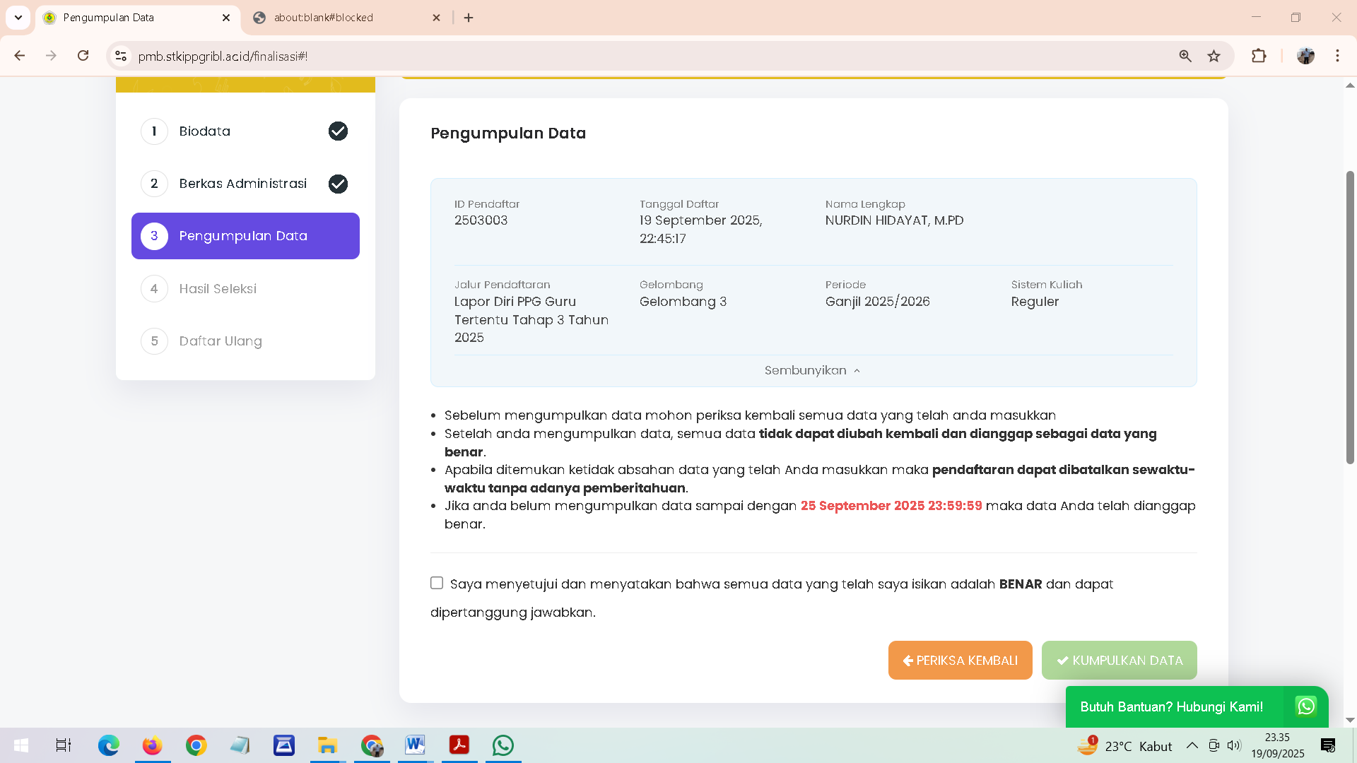
- Kemudian Cheklis (√)Saya menyetujui dan menyatakan bahwa semua data yang telah saya isikan adalah BENAR dan dapat dipertanggung jawaban. Kemudian Lanjut Klik Kumpulkan Data
- Setelah Klik Kumpulkan Data Maka Akan Muncul tampilan seperti berikut:
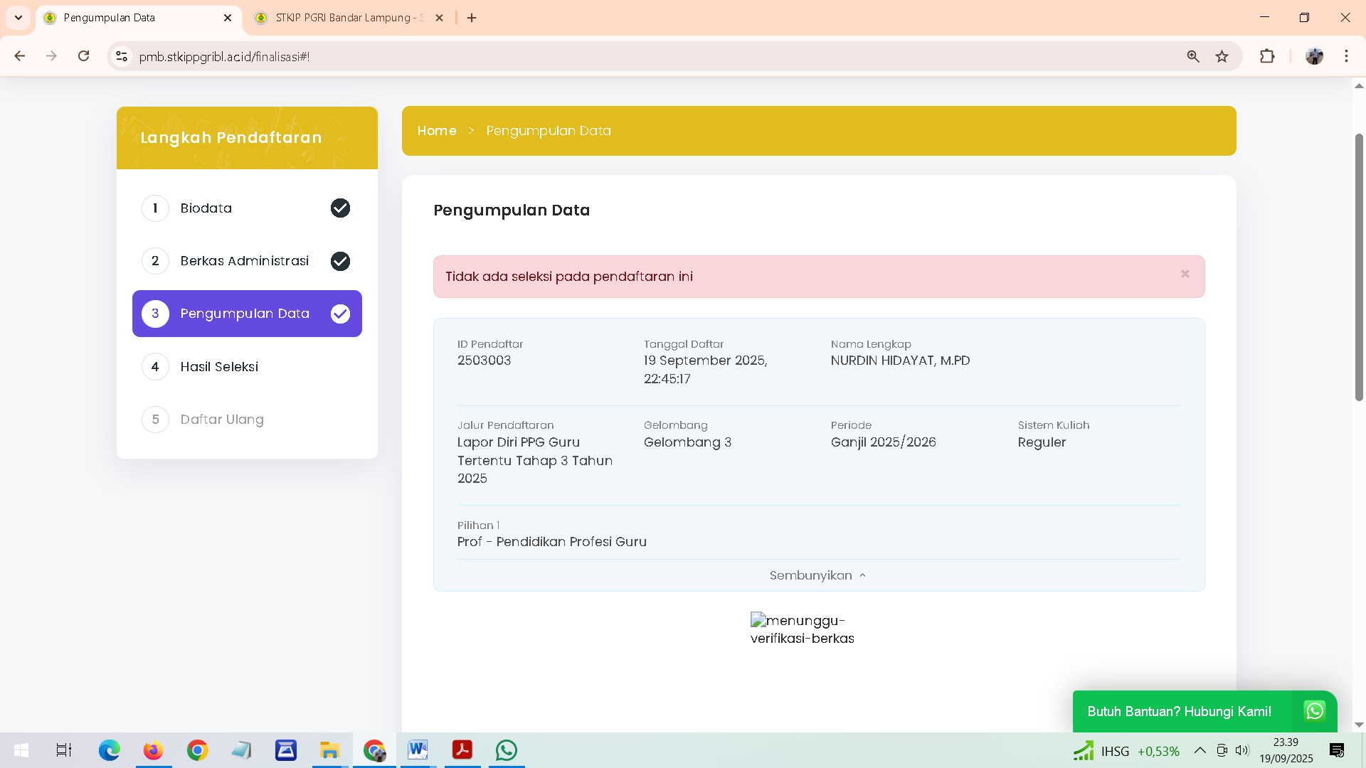
- Jika Sudah Seperti di Atas Maka Tinggal Menunggu Verifikasi Berkas.
UNTUK MASUK KEMBALI KE DATA MAHASISWA PESERTA PPG
- Silahkan Kunjungi Website: https://pmb.stkippgribl.ac.id/
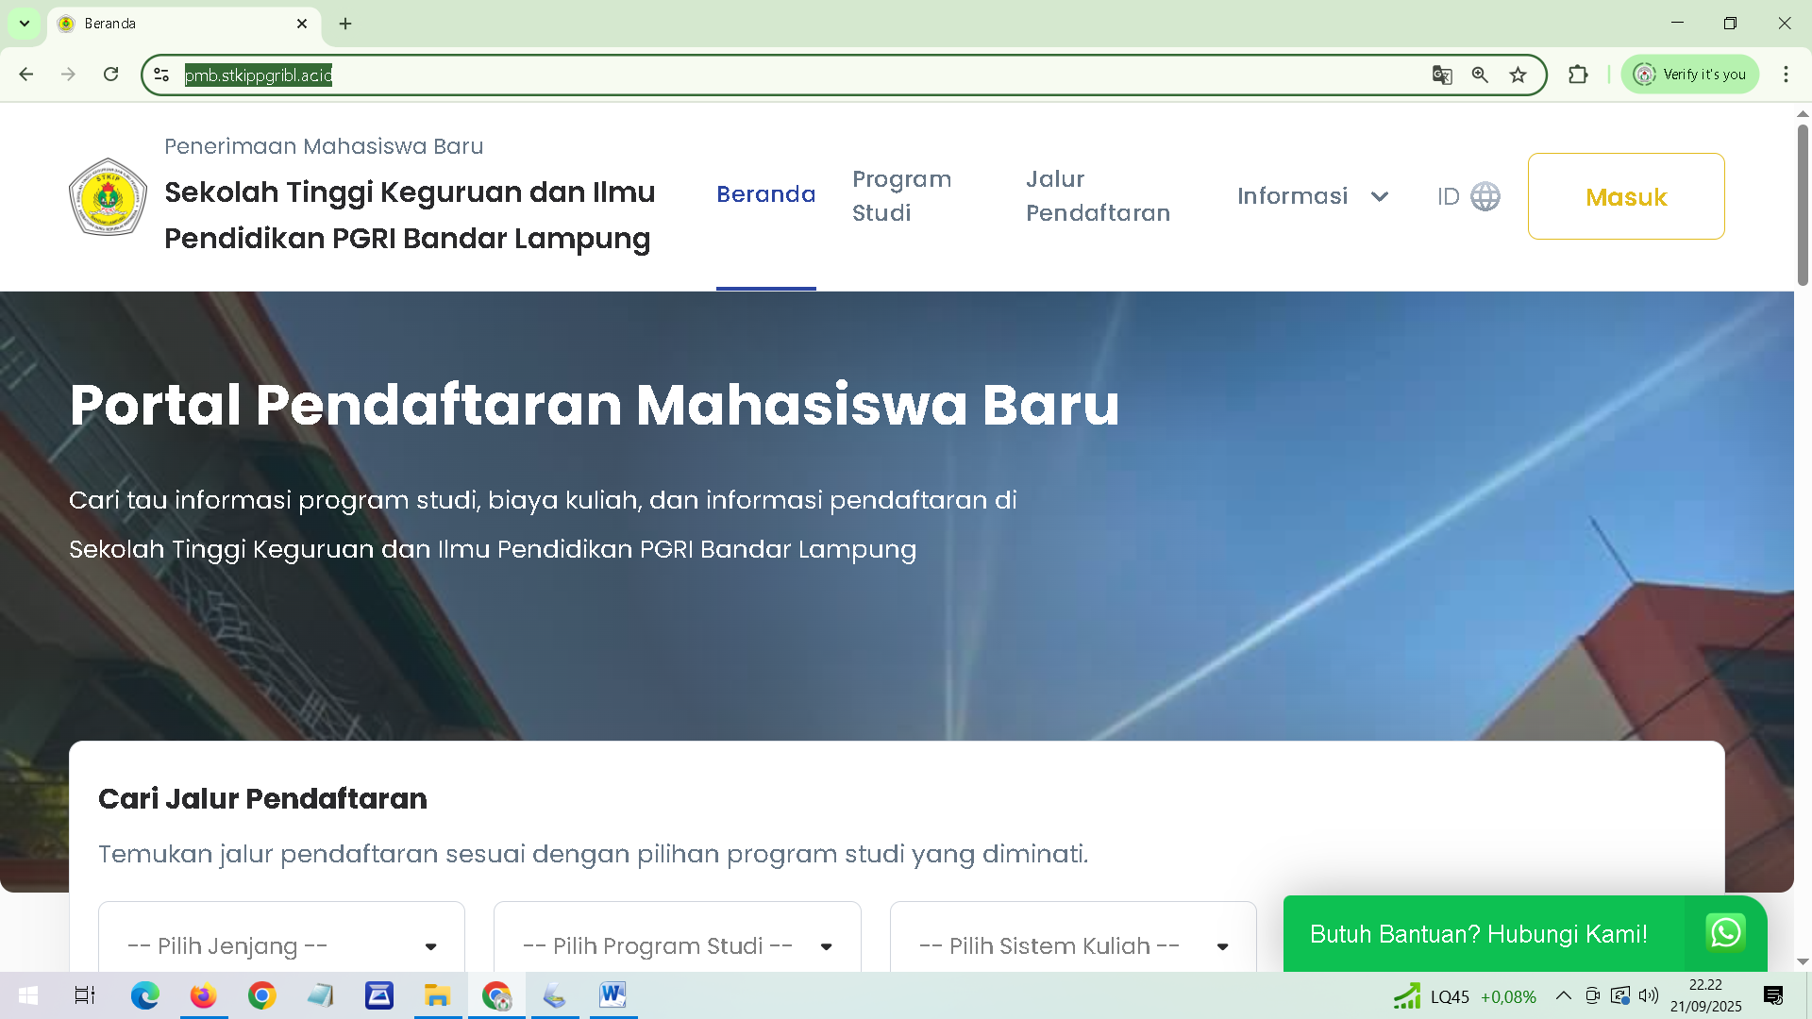
- Maka akan muncul seperti tampilan diatas, kemudian Klik Masuk dan Gunakan ID Pendaftar dan PIN Saat Mendaftar yang Seperti Gambar berikut.

